муниципальное образовательное учреждение

«Побединская средняя общеобразовательная школа»

муниципального образования –

Скопинский муниципальный район Рязанской области

Спичечный турнир

(внеурочная деятельность)

Подготовила и провела:

учитель начальных классов

Терёшина Е.В.

2012-2013 уч. год

Участвуют две команды.

Эстафета считается завершенной, когда последний участник команды доставит коробок в то место, с которого началось движение. Если коробок во время движения упадет, участник эстафеты должен остановиться, водрузить его на место и только после этого продолжить свой путь.

Если задание на построение из спичек, то команде даётся определенное время или соревнование считается оконченным, как только какая-либо команда справится с заданием.

Задания для соревнований.

1. Пронести спичечный коробок, положив его на макушку головы.

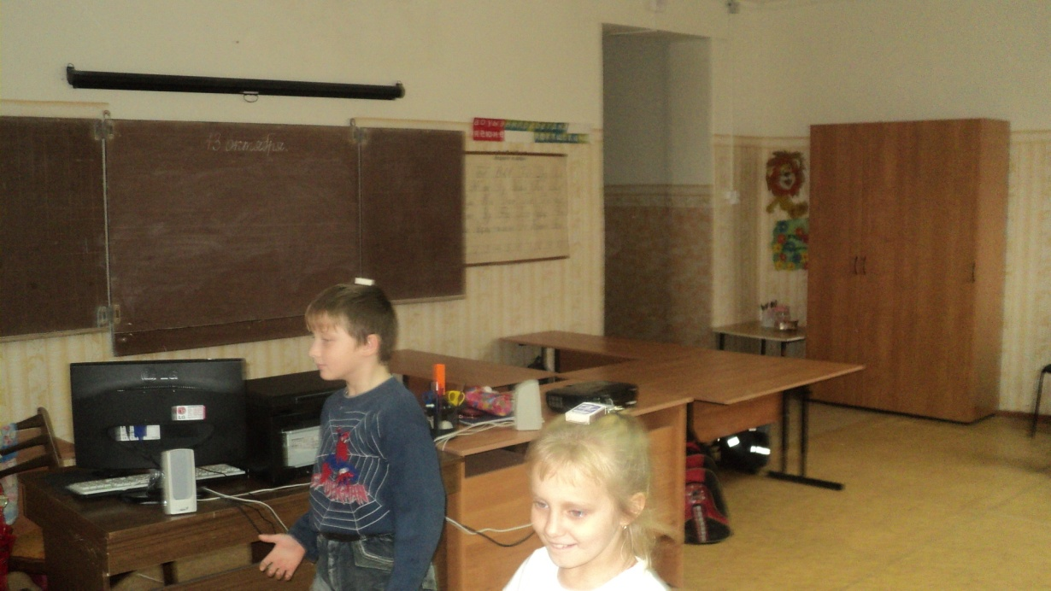

1. Пронести два коробка, положив их на плечи, как погоны.

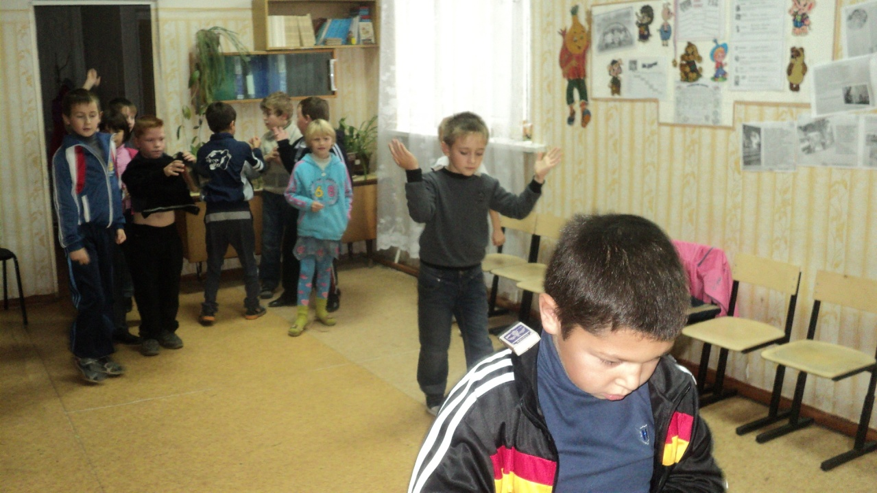

1. Пронести коробок, поставив его торцом на сжатый кулак.

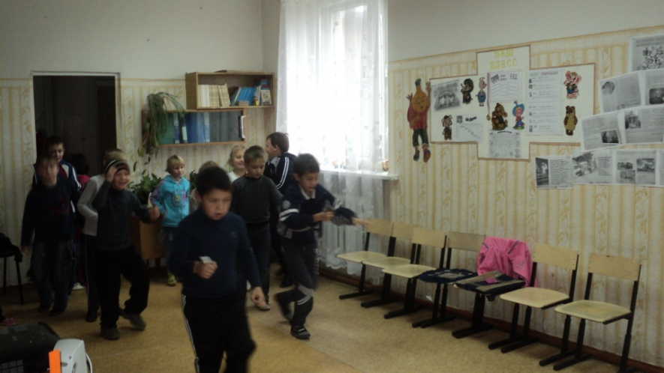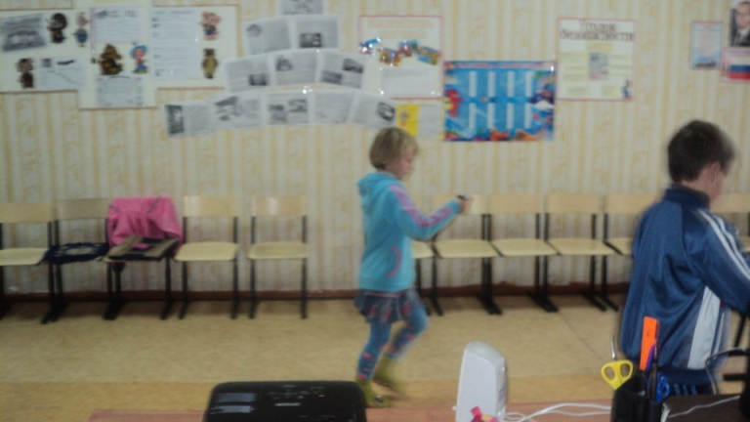

1. Пронести коробок, положив его на поясницу.

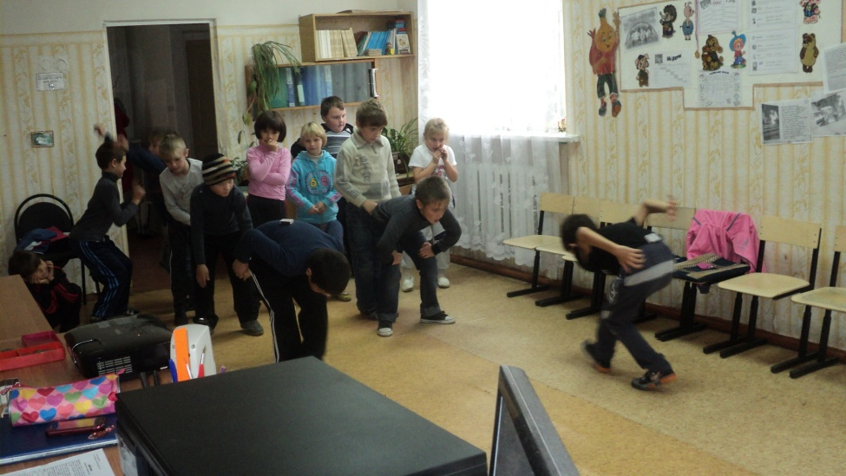

1. Пронести коробок, прижав его подбородком к шее. В подбородок и шею коробок должен упираться торцами.

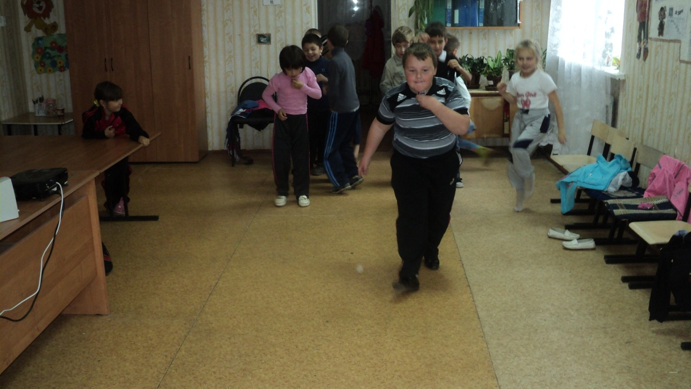

1. Пронести внешнюю часть коробка, нацепив ее на нос, передать эстафету следующему участнику без помощи рук, который должен снять коробок носом.

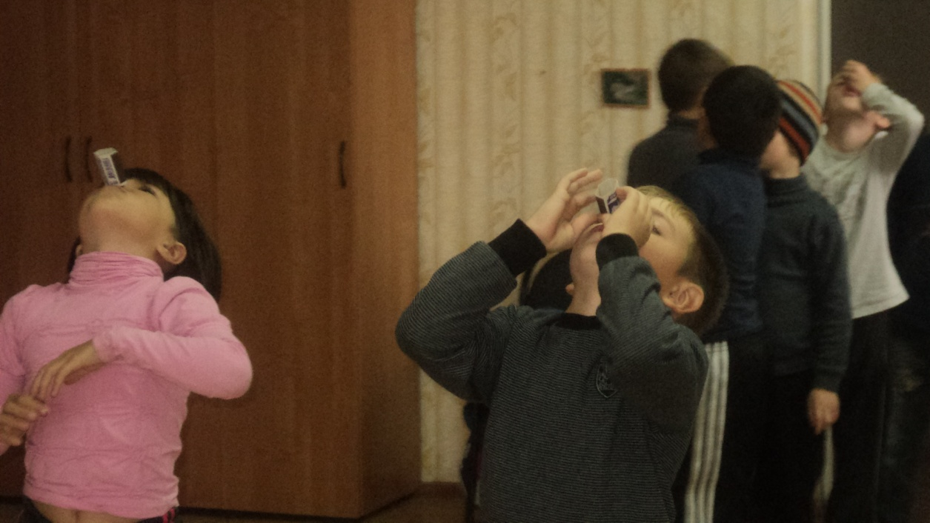

1. Положить пустой коробок на пол и дуть на него, чтобы он двигался сам (двигать коробок таким способом в одну сторону, обратно - бегом).

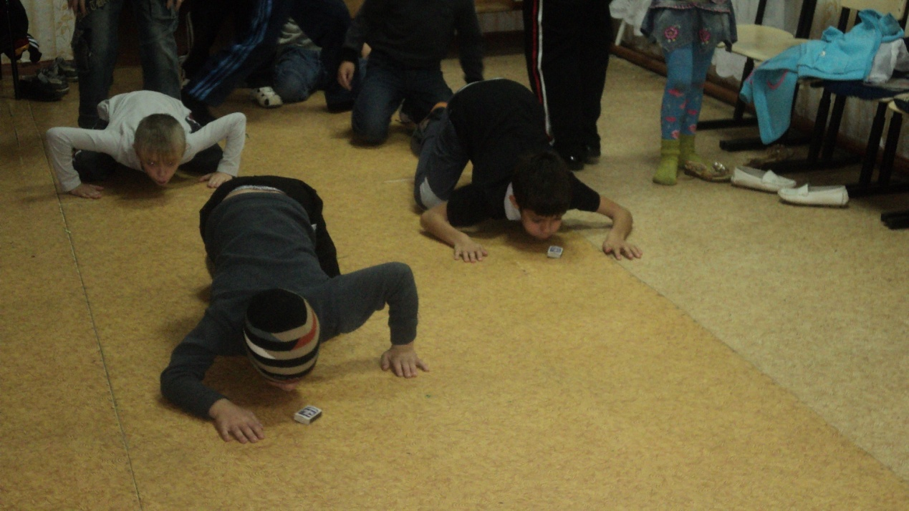

1. Чья команда выше построит «колодец» из спичек за две минуты?

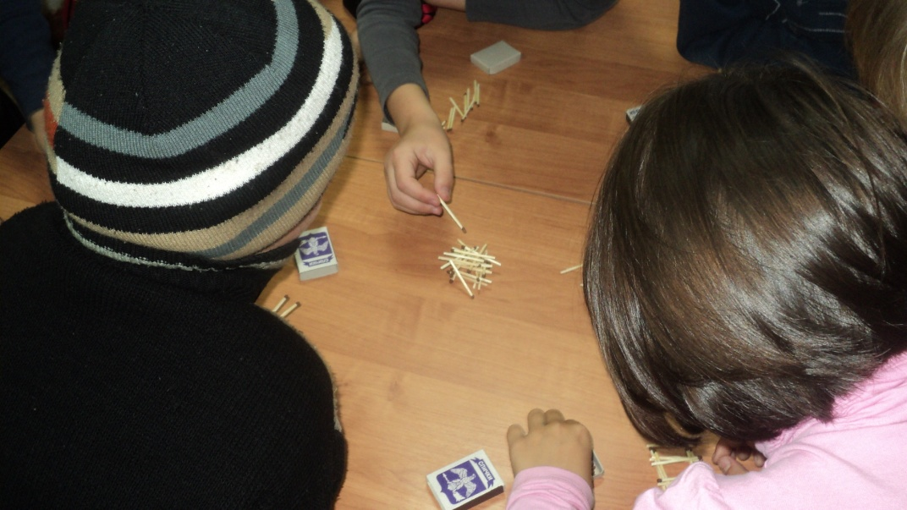

1. Кто быстрее соберёт рассыпанные спички (для каждой команды в определенном месте рассыпаны по 5 коробков спичек).

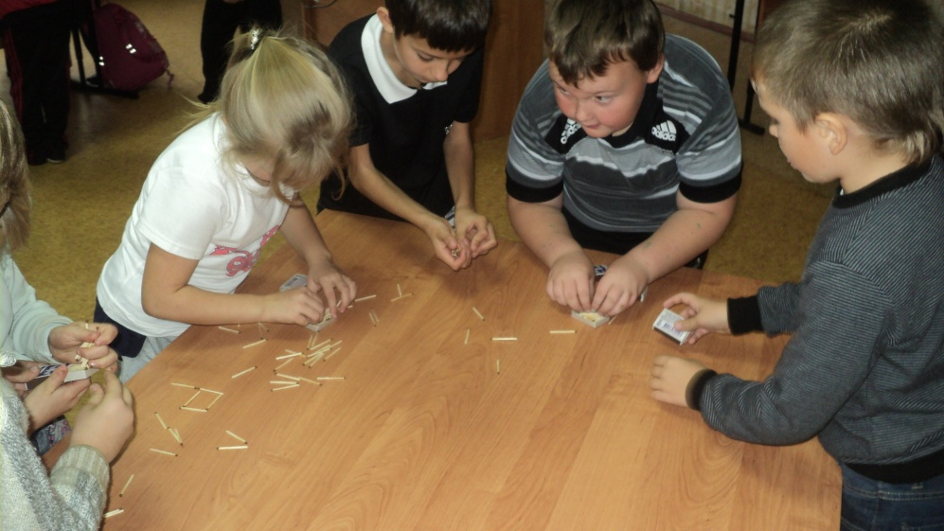

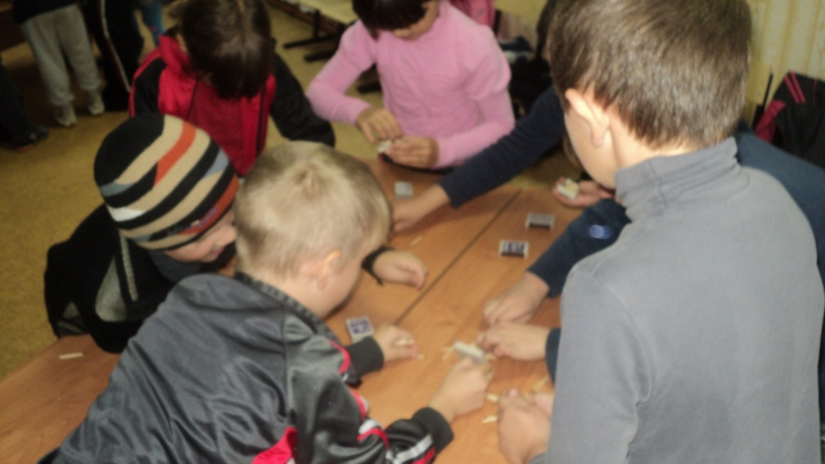

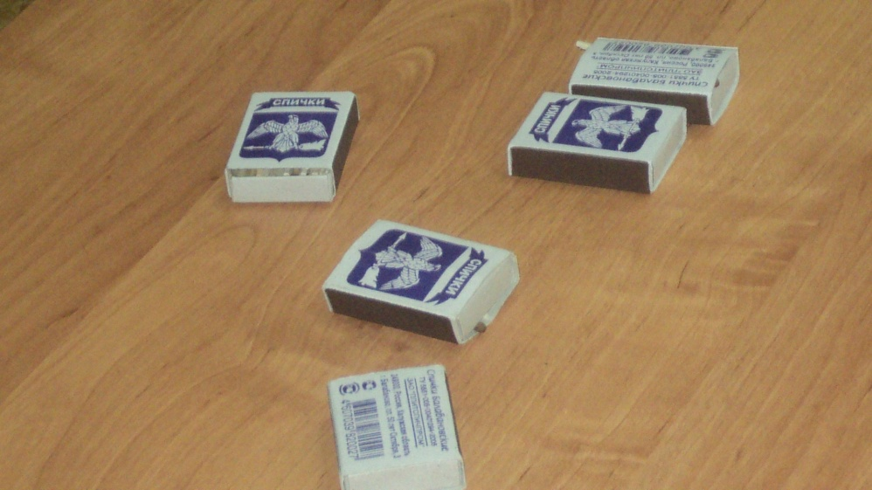

1. Выложить из спичек фразу «СПИЧКИ ДЕТЯМ НЕ ИГРУШКИ!»

